**LUNDI 18 MAI 2020**

**PROBLÈME DU JOUR : Pour résoudre le problème suivant, il faut faire plusieurs calculs.**

Une école organise une sortie pour aller voir le nouveau film de super-héros au cinéma. 275 élèves participent à la sortie. Ils sont accompagnés par 16 adultes.

La salle de cinéma est constituée de 21 rangées de 14 sièges.

Est-ce qu’il y aura assez de sièges pour tout le monde ?

*CALCULS :*

*Phrase réponse* : ………………………………………………………………………………..

**JOGGING D’ÉCRITURE :** Qu’est-ce que tu as fait durant ces vacances ? Avec le déconfinement, es-tu sorti de chez toi ? Qu’as-tu fait ?

…………………………………………………………………………………………………...

…………………………………………………………………………………………………...

…………………………………………………………………………………………………...

…………………………………………………………………………………………………...

…………………………………………………………………………………………………...

…………………………………………………………………………………………………...

…………………………………………………………………………………………………...

…………………………………………………………………………………………………...

**VOCABULAIRE :**  Les niveaux de langue

Dans le langage familier, la négation est souvent employée de manière incomplète.

Exemple : Tu bouges **pas** d’ici (→ Tu **ne** bouges **pas** d’ici).

**Exercice 1 : Complète le tableau suivant. Voici une liste de mots pour t’aider à compléter le tableau.**

*Une maison – un fragment – fatigué – un bouquin – une bagnole – un manuel – un bout – une demeure – un mâle – la peur – un homme – la frousse/la trouille – crevé - une voiture*

|  |  |  |
| --- | --- | --- |
| **LANGAGE FAMILIER** | **LANGAGE COURANT** | **LANGAGE SOUTENU** |
|  | Un livre |  |
|  |  | Une automobile |
| Un mec |  |  |
| Une baraque |  |  |
|  |  | Las |
|  | Un morceau |  |
|  |  | L’effroi |

**Exercice 2 : Indique pour chaque phrase de quel langage il s’agit (familier, courant, soutenu).**

- Ché pas pourquoi il a pété les plombs : ................................................

- Se restaurer était son obsession. : ................................................................

- Fred a beaucoup de chance. Il a réussi son examen. : ......................................

– Mes godasses elles brillent. Faut dire que j'les ai bien cirées. : ...............................

- Quelle splendide demeure ! : ...................................................

- Il est grand temps de se restaurer : ...........................................

- Grouille, il est hyper tard ! : ......................................................

- C’est une belle réussite. : ........................................................

- Ça, c’est une baraque de dingue ! ..........................................

- Pressons-nous, la réception va débuter. : ....................................

**Exercice 3 : Réécris ces phrases dans un registre courant.**

1 – Quand c’est que tu pars ? → ………………………………………………………………..

2 – C’est la piaule à mon frère. → ……………………………………………………………...

3 – J’ai pas dit que t’étais moche. → …………………………………………………………

4 – Ton pote, il est pas fufute. → …………………………………………………………….

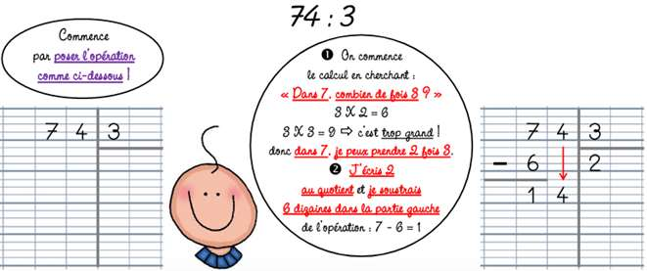**CALCULS :**  La division

**Exercice 1 : Effectue ces divisions.**

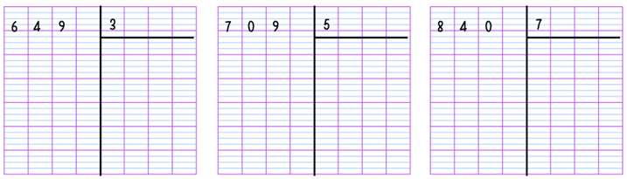

Si le chiffre du diviseur est plus petit que le premier chiffre du dividende, on prend dans ce cas les deux premiers chiffres pour effectuer le calcul.

**LECTURE : *Le prince souris***

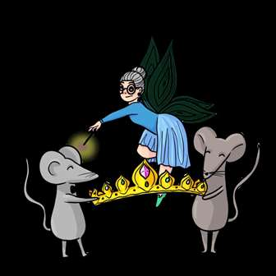Chapitre 1 : Le prince est dans les bois.

On connait tous l'histoire de Cendrillon, cette adorable fille orpheline qui vivait chez sa méchante belle-mère avec ses deux vilaines demi-sœurs.

Vous vous souvenez de ses amis souris, de la fée, et de la magie qui a permis à Cendrillon de devenir une princesse.

Vous vous souvenez du prince qui était tombé amoureux d'elle le soir du bal ? Son histoire est très spéciale, parce qu'en réalité́ toute l'histoire de Cendrillon a commencé́  
par l’histoire du prince.

Aujourd'hui il s'en souvient vaguement et seul son amour pour Cendrillon compte pour lui.

Le vrai conte débute ainsi...

Quand le prince était tout jeune, il était toujours accompagné de sa servante, pour éviter de se perdre dans les bois. Un jour pourtant, il se dit :

- Maintenant que je suis grand et que je ne suis plus un bébé́, je vais aller tout seul dans la forêt.

Il enfila une tenue et se sauva du palais. Bien évidemment il se perdit et la nuit se mit à tomber. Le Prince se retrouva seul dans le noir, il eut très peur.

Il s'assit sur une pierre sans se rendre compte qu'il écrasait la robe d’une dame. C’était une fée qui vivait seule dans les bois, elle s'était exilée parce qu’elle était sourde et qu’elle était devenue très maladroite.

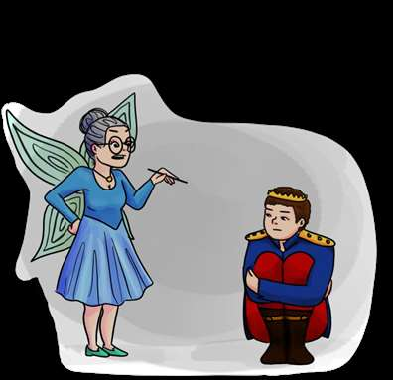- Mais qui va là ? Qui écrase ma jolie robe bleue ?" demanda-t-elle en criant.  
- Pardon Madame... Je ne vois rien, je me suis perdu... Je ne voulais pas vous déranger...  
 - Me ranger ? J’espère bien que tu ne voulais pas me ranger !" cria-t-elle de plus belle.

- Non madame, je vous assure ce n’est pas ce que j’ai dit, je voudrais juste rentrer chez moi, mes parents doivent être inquiets." répondit le jeune garçon.

- Cela suffit jeune homme, pour qui me prends tu ? Je n’ai pas mal aux pieds !

- Mais qui êtes-vous ?

- Je suis une fée. Si tu veux que je t’exauce tu ne dois pas me manquer de respect ! Tu me sembles perdu, je peux te proposer un souhait avant minuit si tu veux.

- Un souhait ? Mais ça n’existe pas les fées ! dit le prince. Ça n’existe pas !

La fée se mit en colère.

- Pourquoi ris-tu ? Vois-tu je suis âgée et sourde, je vis ici pour ne plus faire de bêtises avec mes pouvoirs. Mais je peux t’aider !

- J'aimerais tellement rentrer à la maison et revoir ma famille, mes amis... Non je n’ai pas ri..." soupira le prince.

- Tu veux devenir une souris ? Quel drôle de demande mais si tel est ton souhait... bibidi ba bidibou.... Souris, ta demande se fera ainsi !!"

- Noooooooooon" Le Prince eut à peine le temps de crier qu'il se transforma en une minuscule souris.

Il eut si peur de sa transformation qu'il se mit à filer loin, loin, loin, jusqu'à ce qu'il arrive dans une mai- son ou deux filles se tiraient les cheveux pendant qu'une troisième lavait les carreaux.

**QUESTIONS**

**1-De qui parle-t-on dans cette l’histoire ? Souligne la bonne réponse.**

Mulan la petite sirène Cendrillon

**2-Avec qui vivait-elle ? Souligne les bonnes réponses.**

Sa belle-mère son chien ses demi-sœurs

**3- Indique si c’est vrai ou faux.**

Le prince s’est perdu dans un champ de blé. → …………………..  
  
Le prince a rencontré́ une fée. → …………………..  
  
La fée s’est exilée dans la forêt. → …………………..  
  
La fée lui propose de la suivre dans sa chaumière. → …………………..

**4- Quel fut le souhait du prince ?** ……………………………………………………………

…………………………………………………………………………………………………..

**5 – En quoi fut changé le prince ?** ……………………………………………………………

**6 – Que fait le prince après sa transformation ?** ………………………………………….

…………………………………………………………………………………………………..